Депутат Алматы облысының Ұйғыр ауданында

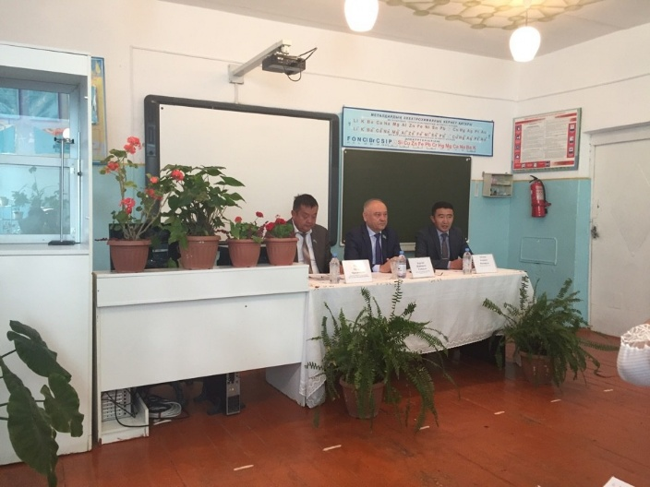
23 қазан күні депутат Шаймардан Үсейінұлы Нурумов Алматы облысының Ұйғыр ауданында орналасқан «Шарын ұлттық-мемлекеттік паркінде» болып, парк ұжымымен кездесу өткізді. Ол жерде Шаймардан Үсейінұлы Президент Н.Назарбаевтың 5 қазандағы Қазақстан халқына Жолдауы бойынша халық алдында баяндама жасады. Өз сөзінде, депутат өз кезегінде ҚР Премьер-министрінің атына жолдаған Шарындағы туризм туралы депуаттық сауалы мен оған берілген жауап бойынша баяндап шықты. Жиын барысында туризмді дамыту саласы бойынша көптеген ұсыныстар түсіп, тұшымды жауаптар беріліп, аталған мәселелердің тиісті уәкілетті органдар алдында көтеретінін жеткізді.
Шаймардан Үсейінұлы келесі күні 24 қазанда Алматы облысының Ұйғыр ауданы Тасқара, Бахар, Шарын және Шырын ауылдарында болып, тұрғындарымен кездесулер өткізді. Кездесу барысында Жолдаудың Ел дамуына басымдық берер бағыттарын ой елегінен өткізілді. Тұрғындар Жолдаудың халық әл-аухатын көтеруге ықпал ететініне сенім білдірді.
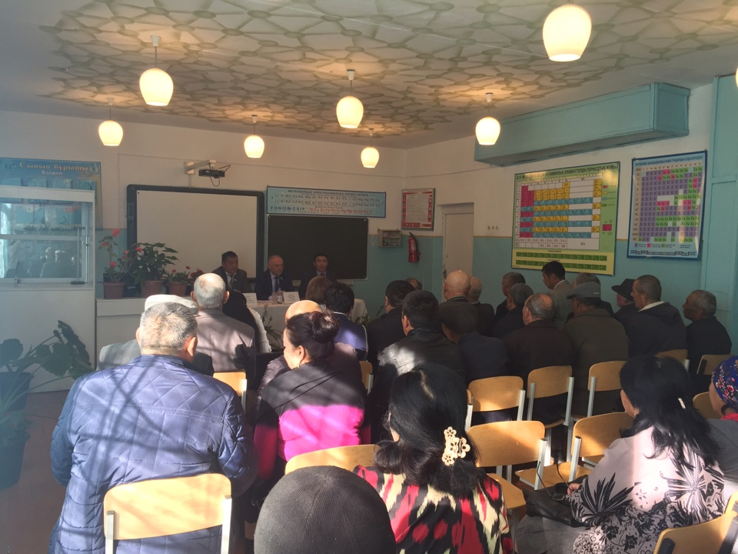Сонымен қатар фермерлер, салық, ауыз су, егін суы, кәсіпкерлік, мектеп мұғалімдерінің жалақысы мен мәртебесі және тағы да басқа жергілікті мәселелер бойынша депутатқа талап-тілектерін білдіріп, депутат Мәжілістегі жұмыс барысында уәкілетті органдар өкілдеріне сауал жолдап, заң жобаларын қарау кезінде талқылауға салатынан айтты.
Ал, 25 қазанда депутат "ECO PARK TOUR" туристік ұйымының демалыс аймақтарында болып, оның жай-күйімен танысты. Ұйымда қызмет ететін жұмысшылар ұжымымен кездесулер өткізді. Ұйым басшылығымен сұхбат жүргізіп, туризмді дамытуға кедергі болып жатқан мәселелер легі талқыланды.
Барлық кездесулер өзара түсіністік пен ықпалдастық жағдайында өтті.

